№ 24(506)
12 июля 2023 год

Издается с мая 2007 г
Периодическое печатное издание Совета депутатов и администрации Хорошинского сельсовета

В этом выпуске:

Уважаемые жители Карасукского района!!!
ГОСУДАРСТВЕННЫЙ ПОЖАРНЫЙ НАДЗОР ИНФОРМИРУЕТ!

«ПЕЧИ"

Готовьте отопительные печи летом
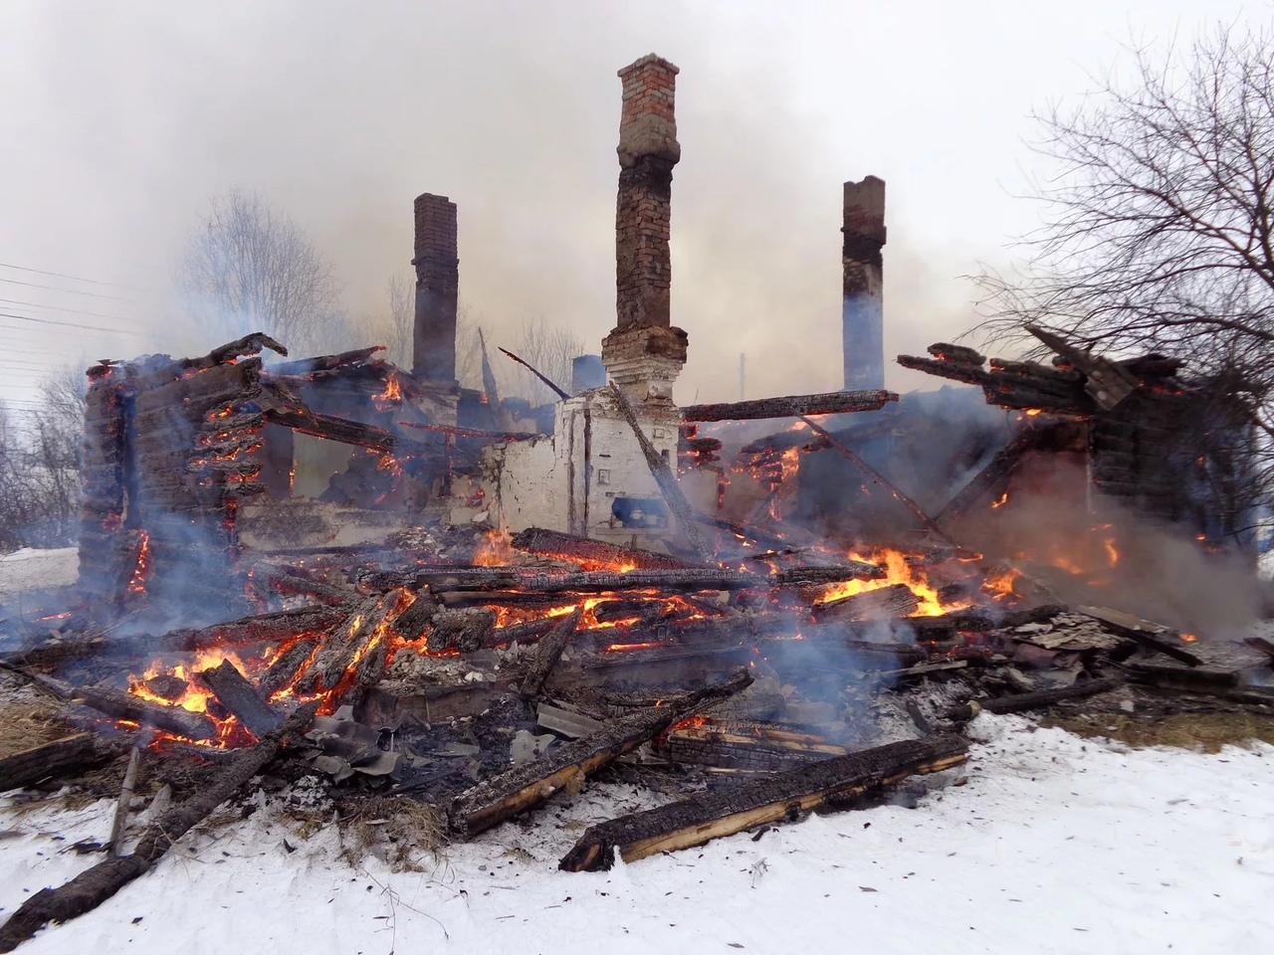
Печное отопление остается в списке самых распространенных причин пожаров не только зимой, но и летом. По данным статистики, каждый пятый пожар случается по причине неправильной эксплуатации печного отопления. От неисправных печей загорается жилье, подсобные помещения и хозяйственные постройки, бани.
Чтобы не допустить пожара и не лишиться имущества, печи надо готовить заранее. В летний период и в начале осени можно успеть отремонтировать и очистить печь. Заблаговременно проверьте исправность печи и дымохода, отремонтируете их, вычистите от сажи. Замажьте трещины. Побелите трубу на чердаке и выше кровли. Проверьте состояние отступок и разделок печи. Возле топки печи ОБЯЗАТЕЛЬНО настелите металлический лист размером 50 х 70 см. Отрегулируйте печную дверцу, чтобы она плотно закрывалась.
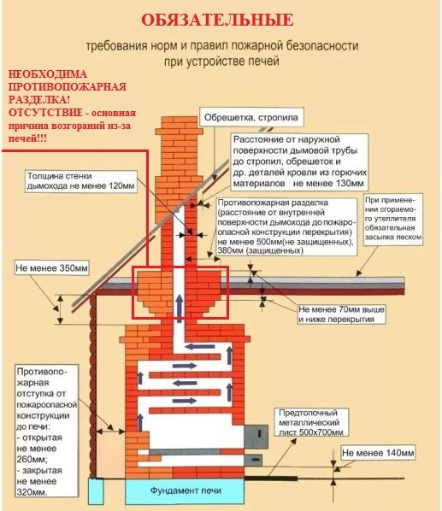
Ремонт и печную кладку следует поручать только специалистам, которые имеют лицензию на проведение данного вида работ. Не обращайтесь за помощью к первому встречному «печнику» - на деньгах, возможно, и сэкономите, но безопасность своей семье и своему жилью не обеспечите.
Ремонт печного отопления не потребует многочисленных затрат, но сделанный вовремя и с высоким качеством поможет избежать пожара. В зимнее время нагрузка на печи очень высока, поэтому ОНДиПР по Карасукскому району предупреждает - интенсивная топка неисправных печей приведет к возгоранию и потере имущества.

Редакционный совет: АДРЕС: 632831
Гриценко С.И. Новосибирская область
Гайдук В.И. Карасукский район
Тихоненко Н.Г. с.Хорошее, ул. Набережная,2
СОУЧРЕДИТЕЛИ: Администрация и Совет депутатов
Хорошинского сельсовета
Газета отпечатана в администрации Хорошинского сельсовета с.Хорошее ул.Набережная, 2

Тираж 15 2023 год

